美国大选将如何影响外汇市场？

随着2024年美国总统大选即将揭晓，外汇市场波动明显加剧。大选结果不仅影响美国的政策走向，也会直接作用于全球金融市场，尤其是汇市。

近几日，外汇市场的波动性显著上升，欧元兑美元和英镑兑美元的隐含波动率达到自2023年3月以来的最高水平，市场参与者普遍调整外汇策略，以应对各种潜在结果。不同候选人代表着截然不同的经济政策和外交立场，其胜选预期分别为市场注入了不同的走势动因。

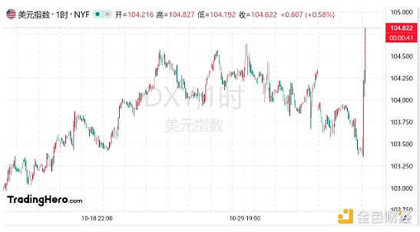

例如，共和党候选人特朗普若胜选，市场普遍预期他将采取更为强硬的贸易政策。这种政策虽然可能刺激美国经济增长和吸引外资流入，从而提振美元，但其潜在的贸易保护主义倾向也可能引发国际贸易紧张局势，对美元构成负面影响。

反之，民主党候选人哈里斯若赢得大选，市场则可能对其财政刺激政策表示担忧。这些政策虽然S旨在推动经济增长，但也可能导致更高的通货膨胀和债务水平，从而对美元汇率构成压力。然而，如果哈里斯能在国会中赢得更多支持，其政策也可能为美国经济带来积极影响，进而提振美元汇率。

当前，期权市场的隐含波动率攀升，反映出投资者对大选结果的高度不确定性。许多投资者借助期权交易进行风险对冲，又进一步推高市场波动。此外，大选结果也会影响美元与其他主要货币的汇率，特别是若特朗普推行更强硬的贸易政策，其他国家可能对美元抛售，从而导致美元贬值。相比之下，若哈里斯当选并推动国际合作，或有利于美元的国际地位。

值得注意的是，除了大选结果本身，选举过程中的不确定性因素也会对市场产生重要影响。例如，选情胶着可能导致波动性高企，而选后政策的逐步落实则可能带来新的市场再评估。

总的来看，美国大选对外汇市场的影响复杂多面。投资者应密切关注选情进展，及时调整策略并管理风险。在这一充满不确定性的时期，稳健投资策略和风险控制尤为重要。4E作为一站式综合交易平台，支持美元、欧元、英镑、日元、澳元、新西兰元、加元、瑞郎等近20个货币交易对，提供高达1000倍杠杆，的多空双向交易服务，使投资者在市场波动中更灵活应对，只需持有USDT即可通过手机随时交易。



此外，4E作为阿根廷国家队官方合作伙伴，除支持加密货币、股票、指数、外汇、黄金等资产类别外，还推出了USDT年化收益率高达5.5%的理财产品，活期定期任意搭配，资金既不闲置，又能静待市场变化，灵活投资，为投资者提供潜在避险选择。